Интеллектуальный анализ данных

Студент: Отан Жасар
GitHub: https://github.com/zhassarn/DataMining (Толық код)

1 тапсырма
import numpy as np
import pandas as pd
import matplotlib.pyplot as plt

full_name = "Zhassar Otan"

letters_count = len(full_name.replace(" ", ""))
N = letters_count * 17

print("Атыңыз (full_name):", full_name)
print("Әріп саны (бос орынсыз):", letters_count)
print("N = әріп саны * 17 =", N)

np.random.seed(42)

data = np.random.lognormal(mean=8.2, sigma=0.45, size=N)

outlier_idx = np.random.choice(np.arange(N), size=4, replace=False)
data[outlier_idx] *= np.random.uniform(5, 9, size=4)

df = pd.DataFrame({"purchase_kzt": np.round(data, 0).astype(int)})

print(df)

df.info()

print(df.describe())

plt.figure()
plt.hist(df["purchase_kzt"], bins=25)
plt.title("Histogram: purchase_kzt")
plt.xlabel("purchase_kzt")
plt.ylabel("frequency")
plt.show()

plt.figure()
plt.boxplot(df["purchase_kzt"], vert=True)
plt.title("Boxplot: purchase_kzt")
plt.ylabel("purchase_kzt")
plt.show()

q1 = df["purchase_kzt"].quantile(0.25)
q3 = df["purchase_kzt"].quantile(0.75)
iqr = q3 - q1

lower = q1 - 1.5 * iqr
upper = q3 + 1.5 * iqr

outliers = df[(df["purchase_kzt"] < lower) | (df["purchase_kzt"] > upper)]
skewness = df["purchase_kzt"].skew()

print("\n--- Outlier (IQR method) ---")
print(f"Q1={q1:.0f}, Q3={q3:.0f}, IQR={iqr:.0f}")
print(f"Lower bound={lower:.0f}, Upper bound={upper:.0f}")
print("Outlier саны =", len(outliers))
print("Ең үлкен outlier мәндері:\n", outliers.sort_values("purchase_kzt", ascending=False).head())

print("\n--- Skewness ---")
print("Skewness =", skewness)

Түсіндірме:
N есептеу
Алдымен өз атымдағы әріптер санын бос орынсыз есептеймін: letters_count = len(full_name.replace(" ", "")).
Содан кейін N мәнін табамын: N = letters_count * 17. N — деректер жиынындағы бақылаулар саны.

Деректер жиынын құру (1 өлшемді, сандық)
N бақылаудан тұратын бір бағаннан тұратын сандық деректер жиынын жасаймын. Мысал ретінде purchase_kzt (сатып алу сомасы) алынды. Бұл көрсеткіш нақты өмірде жиі оң жаққа “созылып” (оңға қисайып) таралады, себебі көп адам орташа сома жұмсайды, ал кейбір адамдар өте үлкен сома жұмсауы мүмкін.

EDA: df.info() нәтижесін талдау
df.info() арқылы:

бақылаулар санының N екенін;

тек 1 баған бар екенін (бірөлшемді);

дерек типі сандық екенін (int/float);

missing мәндер (NaN) бар-жоғын тексеремін.
Егер Non-Null Count = N болса, демек missing мән жоқ, бұл статистикалық талдау үшін жақсы.

EDA: df.describe() нәтижесін талдау
df.describe() негізгі сипаттамаларды береді: mean, std, min, max, квартильдер (25%, 50%, 75%).
Егер max өте үлкен болса және mean медианадан (50%) жоғары тұрса, бұл үлкен мәндер бар екенін және таралу көбіне оңға қисайғанын білдіреді.

Гистограмма және boxplot түсіндірмесі
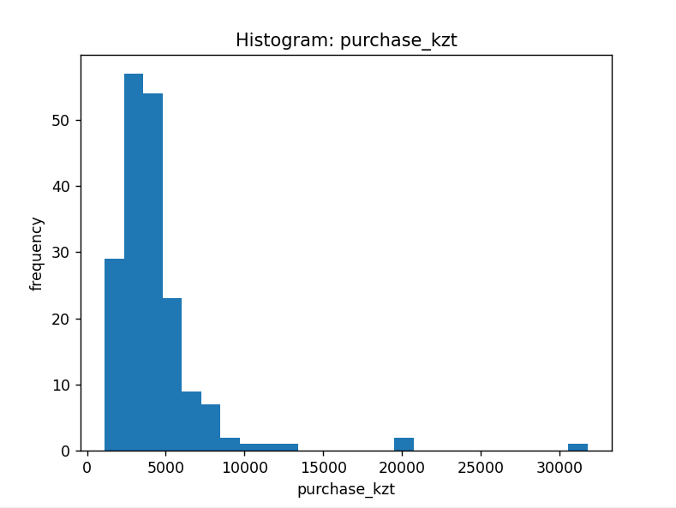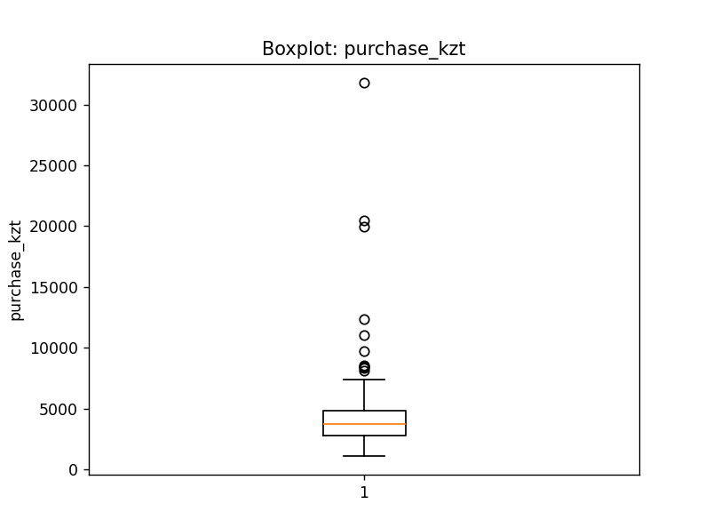

Гистограмма деректердің таралу формасын көрсетеді: көп мәндер қай аралықта шоғырланғанын және “құйрықтың” қай жаққа кететінін көремін.

Boxplot outlier-лерді визуалды түрде көрсетуге ыңғайлы: қораптан тыс тұрған нүктелер/сызықтар шығарынды мәндер болуы мүмкін.

Outlier бар-жоғын анықтау (IQR әдісі)
IQR = Q3 − Q1 есептеледі. Шекаралар:
төменгі = Q1 − 1.5·IQR, жоғарғы = Q3 + 1.5·IQR.
Осы шекарадан тыс мәндер outlier деп алынады. Сатып алу сомасында жоғары жақтан outlier-лер болуы табиғи.

Асимметрия (қисайу) қорытындысы
Skewness көрсеткіші арқылы бағалаймын:

skewness > 0 -> оңға қисайған таралу
skewness < 0 -> солға қисайған таралу
Сатып алу сомасы көбіне оңға қисаяды, себебі сирек кездесетін үлкен сомалар оң жақ “құйрықты” ұзартады.

Қорытынды: статистикалық талдауға жарамдылығы
Бұл деректер жарамды, себебі ол сандық, бірөлшемді және бақылау саны жеткілікті (N ≥ 20), missing мәндерді тексеруге болады.
Бірақ егер outlier көп және таралу қатты қисайған болса, онда орташа мән бұрмалануы мүмкін. Мұндай жағдайда медиана, IQR сияқты robust өлшемдер қолдану немесе лог-трансформация жасау тиімді.

2 тапсырма
from scipy import stats

x = df["purchase_kzt"].to_numpy()
n = len(x)
half = n // 2

group1 = x[:half]
group2 = x[half:]

print("n =", n, "| group1 =", len(group1), "| group2 =", len(group2))
print("Mean(group1) =", np.mean(group1))
print("Mean(group2) =", np.mean(group2))

print("\nH0: μ1 = μ2 (екі топтың орташа мәндері тең)")
print("H1: μ1 ≠ μ2 (екі топтың орташа мәндері тең емес)")

t_stat, p_value = stats.ttest_ind(group1, group2, equal_var=False)

print("\n--- Welch t-test нәтижесі ---")
print("t-statistic =", t_stat)
print("p-value =", p_value)

alpha = 0.05
if p_value < alpha:
decision = "H0 теріске шығарылады (орташа мәндер арасында статистикалық айырмашылық бар)"
else:
decision = "H0 қабылданады / теріске шығарылмайды (статистикалық айырмашылық дәлелденбеді)"

print("\nα =", alpha)
print("Қорытынды:", decision)

Түсіндірме:

Екі топқа бөлу
1-тапсырмадағы 1 өлшемді сандық деректер жиынын N бақылаудан алып, оны екі тәуелсіз топқа бөлдім:

1-топ: бірінші жартысы (алғашқы N/2 мән)

2-топ: екінші жартысы (қалған мәндер)
Мақсат — екі топтың орташа мәндерін салыстыру.

Гипотезаларды қою

H₀ (нөлдік гипотеза): μ₁ = μ₂, яғни екі топтың орташа мәндері тең, айырмашылық жоқ.

H₁ (балама гипотеза): μ₁ ≠ μ₂, яғни екі топтың орташа мәндері тең емес, айырмашылық бар.
Бұл — екіжақты (two-sided) тексеру

Неге t-test қолданылады?
t-test екі тәуелсіз топтың орташа мәндері арасында статистикалық айырмашылық бар ма екенін тексереді. Практикада дисперсиялар тең болмауы мүмкін болғандықтан Welch t-test қолдануға болады

p-value интерпретациясы және α = 0.05 шешімі
p-value — H₀ дұрыс болған жағдайда, біз көргендей айырмашылықтың кездейсоқ шығу ықтималдығы.

Егер p-value < 0.05 болса → H₀ теріске шығарылады, екі топтың орташа мәндері арасында статистикалық мәнді айырмашылық бар.

Егер p-value ≥ 0.05 болса → H₀ теріске шығарылмайды, айырмашылық статистикалық дәлелденбеді

Контекст бойынша қорытынды
Мысалы, дерек сатып алу сомасы болса:

H₀ теріске шығарылса — бірінші және екінші жартыдағы орташа сатып алу сомалары айтарлықтай өзгеше

H₀ теріске шығарылмаса — екі жартының орташа сомалары бірдей деуге болады, байқалған айырмашылық сенімді дәлелденбеді

3 тапсырма

from scipy.stats import chi2_contingency

counts = {
("Beginner", "Rare"): 12,
("Beginner", "Weekly"): 10,
("Beginner", "Daily"): 3,

("Intermediate", "Rare"): 6,
("Intermediate", "Weekly"): 12,
("Intermediate", "Daily"): 7,

("Advanced", "Rare"): 2,
("Advanced", "Weekly"): 8,
("Advanced", "Daily"): 10,
}

rows = []
for (level, freq), n in counts.items():
rows += [{"experience_level": level, "play_frequency": freq} for _ in range(n)]

df_cat = pd.DataFrame(rows)

print("N бақылау саны =", len(df_cat))
print(df_cat.head())

ct = pd.crosstab(df_cat["experience_level"], df_cat["play_frequency"])
print("\n--- Contingency table (тәжірибе деңгейі × жиілік) ---")
print(ct)

chi2, p, dof, expected = chi2_contingency(ct)

print("\n--- Chi-square test нәтижесі ---")
print("chi2 statistic =", chi2)
print("p-value =", p)
print("degrees of freedom =", dof)

expected_df = pd.DataFrame(expected, index=ct.index, columns=ct.columns)
print("\n--- Expected frequencies (күтілетін жиіліктер) ---")
print(expected_df.round(2))

alpha = 0.05
if p < alpha:
print(f"\nҚорытынды: p < {alpha}. H0 теріске шығарылады → айнымалылар арасында статистикалық тәуелділік БАР.")
else:
print(f"\nҚорытынды: p ≥ {alpha}. H0 теріске шығарылмайды → тәуелділік дәлелденбеді (тәуелсіз болуы мүмкін).")

Түсіндірме:
1) Деректерді ойлап табу

Хобби ретінде ойын (gaming) таңдалды. Екі категориялық айнымалы құрылды:

Тәжірибе деңгейі: Beginner, Intermediate, Advanced

Ойнау жиілігі: Rare, Weekly, Daily
Кестеге сәйкес барлығы N ≥ 20 (бұл мысалда 70) бақылау енгізілді.

2) Contingency table (сәйкестік кестесі)

pd.crosstab() арқылы тәжірибе деңгейі × жиілік қиылысында әр комбинацияға қанша адам түскені есептелді. Бұл кесте χ² тесттің негізгі кіріс дерегі болып табылады.

3) Гипотезалар

H₀ (нөлдік гипотеза): екі айнымалы тәуелсіз (байланыс жоқ)

H₁ (балама гипотеза): екі айнымалы тәуелді (байланыс бар)

4) χ² тест нәтижесін түсіндіру

chi2_contingency() нәтижесінде:

χ² statistic — айырмашылықтың “күшін” сипаттайды (үлкейген сайын байланыс күштірек болуы мүмкін)

p-value — H₀ дұрыс болса, біздегідей айырмашылықтың кездейсоқ шығу ықтималдығы

α = 0.05 ережесі:

егер p-value < 0.05 → H₀ теріске шығарылады, демек айнымалылар арасында статистикалық тәуелділік бар

егер p-value ≥ 0.05 → H₀ теріске шығарылмайды, тәуелділік дәлелденбеді

5) Неге χ² тест бұл жерде дұрыс?

Өйткені:

бізде екі айнымалы да категориялық (деңгей, жиілік);

әр категория комбинациясы бойынша жиіліктер (санақ) бар;

мақсат - екі категориялық айнымалы тәуелсіз бе, әлде байланысты ма екенін тексеру;
сол үшін χ² тәуелсіздік тесті ең дұрыс әдістердің бірі.

